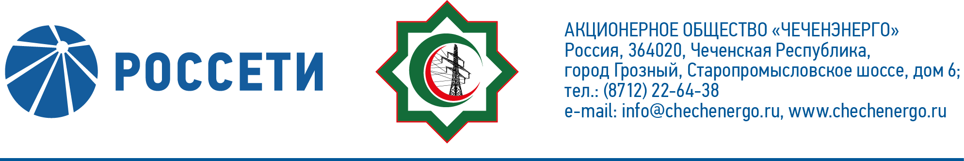
ПРОТОКОЛ № 248

заседания Совета директоров АО «Чеченэнерго»

Дата проведения: 23 декабря 2021 года.
Форма проведения: опросным путем (заочное голосование).
Дата и время подведения итогов голосования: 23.12.2021 23:00.
Дата составления протокола: 24 декабря 2021 года.

Всего членов Совета директоров Общества – 6 человек.
В голосовании приняли участие (получены опросные листы):
Докуев Русланбек Саид-Эбиевич
Михеев Дмитрий Дмитриевич
Боев Сергей Владимирович
Рожков Василий Владимирович
Шаптукаев Рустам Русланович
Амалиев Магомед Тюршиевич
Кворум имеется.

ПОВЕСТКА ДНЯ:

- Об утверждении кредитного плана АО «Чеченэнерго» на 4 квартал 2021 года в новой редакции.

Итоги голосования и решение, принятое по вопросу повестки дня:

Вопрос № 1: Об утверждении кредитного плана АО «Чеченэнерго» на 4 квартал 2021 года в новой редакции.
Решение:
Утвердить кредитный план АО «Чеченэнерго» на 4 квартал 2021 года в новой редакции в соответствии с приложением №1 к настоящему решению Совета директоров Общества.

Голосовали «ЗА»: Докуев Р.С.-Э., Михеев Д.Д., Боев С.В., Рожков В.В., Шаптукаев Р.Р., Амалиев М.Т.
«ПРОТИВ»: нет
ВОЗДЕРЖАЛСЯ»: нет
Решение принято единогласно.

Приложение № 1 -  Приложение № 2 - | кредитный план АО «Чеченэнерго» на 4 квартал 2021 года в новой редакции;  опросные листы членов Совета директоров, принявших участие в заседании.
Председатель Совета директоров Р.С.-Э. Докуев

Корпоративный секретарь |  | Т.М. Гасюкова

